**Zadanie1:**

Stwórz strukturę HTML i w body umieść 2 nagłówki różnych rozmiarów pod każdym

z nagłówków przypisać paragraf. Zapisz jako zadanie 1

**Zadanie 2**: Do wcześniej wykonanej struktury do jednego z wybranych paragrafów użyj 6 formatowań tekstu i zapisz jako zadanie 2

**Zadanie 3:** Stworzenie strony z elementami listy jak na załączonym obrazku i zapisanie jako zadanie 3

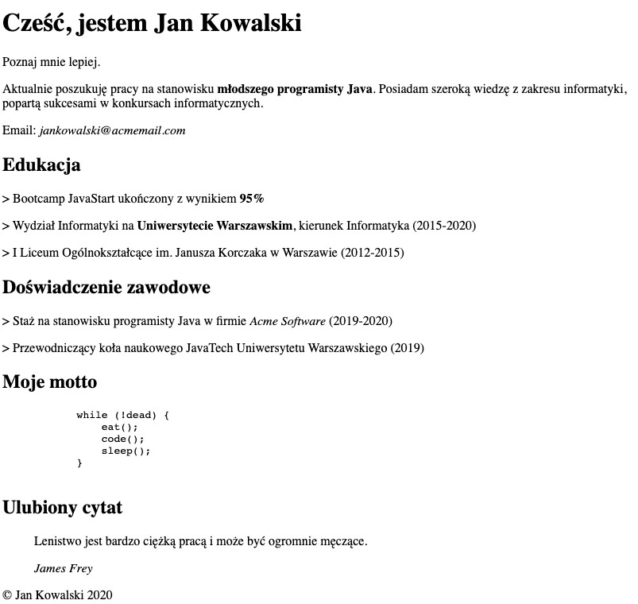

**Zadanie 4** Utwórz strukturę strony głównej index.html z elementami:

* odnośnikami do jakiegoś rozdziału na naszej stronie
* odnośnik do strony about.html (o nas) ładującej się na tej samej stronie

z odnośnikiem do strony głównej

* odnośnik do strony kontakt.html , która otwiera się w innej karcie przeglądarki również

z odnośnikiem do naszej głównej strony

- dodaj na stronie głównej odnośnik do istniejącej już strony np. www.wp.pl

zapisz zadanie jako zadanie 4

**Zadanie 5** utwórz stronę gdzie zostanie umieszczony plik video. zapisz jako zadnie 5

**Zadanie 6** formularz do wykonania:

Stwórz formularz dla wypożyczalni samochodowej. Powinna być w nim możliwość wyboru lub wprowadzenia następujących informacji:

Dane wypożyczającego

- Imię, nazwisko, data urodzenia, numer prawa jazdy

Dane kontaktowe

- Adres email, numer telefonu

Wybór samochodu i usługi dodatkowe

- Opel Corsa, Fiat 500, Toyota Prius, Mercedes GLA200

- Nawigacja (+50zł)

Okres wynajmu

- Data początkowa i data końcowa

- Miejsce odbioru i zwrotu (Lotnisko, dworzec PKP, dowolna lokalizacja (+100zł))

Dodatkowe uwagi

- Dowolny tekst

